Curiculum Vitae

ALPRIBET RERUNG, Dilahirkan di Kabupaten Tana Toraja tepatnya di Dusun Rand an an, Lembang Maroson, Kecamatan Rembon, pada tanggal 16 April 2000. Anak ke dua dari empat bersaudara pasangan dari Gatot Saung dan Agustina Palayukan. Peneliti menyelesaikan pendidikan di TK Pertiwi Rembon pada tahun 2008 dan melanjutkan pendidikan di SD Negeri 224 Inpres Rembon di Kecamatan

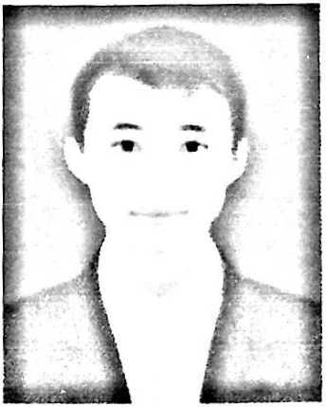

Rembon pada tahun 2012. Pada tahun itu juga peneliti melanjutkan Pendidikan di SMP Negeri 2 Saluputti Kecamatan Rembon dan tamat

pada tahun 2015 kemudian melanjutkan Sekolah Menengah Kejuruan Negeri 3 Saluputti, dan selesai pada tahun 2018 peneliti melanjutkan pendidikan di perburuan tinggi negeri, tepatnya di Institut Agama Kristen Negeri (IAKN) Toraja, Fakultas Keguruan dan Ilmu Pendidikan Knsten

pada Program Studi Pendidikan Agama Kristen.